"Қорғас - Шығыс қақпасы" арнайы экономикалық аймағын құру туралы" Қазақстан Республикасы Президентінің 2011 жылғы 29 қарашадағы № 187 Жарлығына өзгерістер енгізу туралы
Қазақстан Республикасы Президентінің 2015 жылғы 7 шілдедегі № 52 Жарлығы
Қазақстан Республикасының Президенті
мен Үкіметі актілерінің жинағында
жариялануға тиіс
ҚАУЛЫ ЕТЕМІН:
1. «Қорғас - Шығыс қақпасы» арнайы экономикалық аймағын құру туралы» Қазақстан Республикасы Президентінің 2011 жылғы 29 қарашадағы № 187 Жарлығына (Қазақстан Республикасының ПҮАЖ-ы, 2012 ж., № 4, 74-құжат) мынадай өзгерістер енгізілсін:
1) жоғарыда аталған Жарлықпен бекітілген «Қорғас - Шығыс қақпасы» арнайы экономикалық аймағы туралы ережеде:
1-тармақ мынадай редакцияда жазылсын:
«1. «Қорғас - Шығыс қақпасы» арнайы экономикалық аймағы (бұдан әрі - АЭА) қоса беріліп отырған жоспарға сәйкес шекарада Алматы облысының аумағында орналасқан.
АЭА логистикалық арнайы экономикалық аймақ болып табылады.
АЭА-ның аумағы 4591,5 гектарды құрайды және Қазақстан Республикасы аумағының ажырамас бөлігі болып табылады.»;
2) көрсетілген Ережеге қосымша осы Жарлыққа қосымшаға сәйкес жаңа редакцияда жазылсын.
2. Осы Жарлық қол қойылған күнінен бастап қолданысқа енгізіледі.
Қазақстан Республикасының
Президенті Н.Назарбаев
Қазақстан Республикасы
Президентінің
2015 жылғы 7 шілдедегі
№ 52 Жарлығына
ҚОСЫМША
«Қорғас - Шығыс қақпасы»
арнайы экономикалық
аймағы туралы ережеге
ҚОСЫМША
«Қорғас - Шығыс қақпасы» арнайы экономикалық аймағының
ЖОСПАРЫ
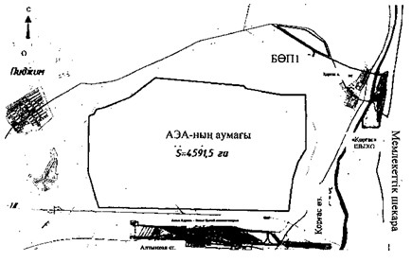
рет саны  № | Негізгі аймақтардың атаулары | Ауданы, га
1. | «Құрғақ порт» көлік-логистикалық кешені | 294,00
2. | Логистикалық аймақ | 189,40
3. | Индустриялық аймақ | 230,40
4. | Резервтік аумақ | 3 877,70
Жиыны: |  | 4 591,5

© 2012. Қазақстан Республикасы Әділет министрлігінің «Қазақстан Республикасының Заңнама және құқықтық ақпарат институты» ШЖҚ РМК

